Благоустройство дворовых территорий.

29.06.2017 состоялись собрания во дворе домов по ул. Победы, д.16Б и по ул. Пушкина, д.18, д.18а, д.20, д.20А.
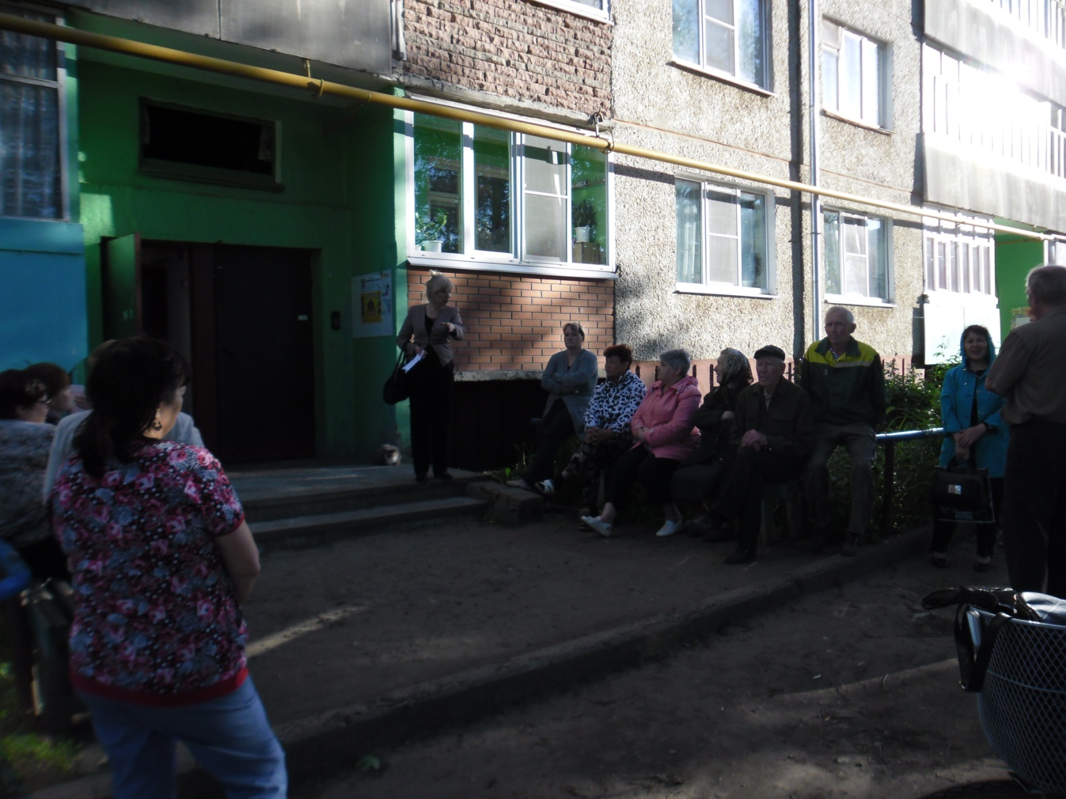
Глава администрации муниципального образования «Городское поселение Советский» Г.Н. Мухина проинформировала жителей об условиях реализации муниципальной программы «Формирование комфортной городской среды» на 2018-2022 годы в рамках партийного проекта партии «Едина Россия» «Комфортная городская среда». Г.Н. Мухина также отметила, что участие в этой программе позволит провести мероприятия по благоустройству дворовых территорий многоквартирных домов. В их минимальный перечень входят ремонт дворовых проездов, освещение дворовой территории, установки урн и скамеек.

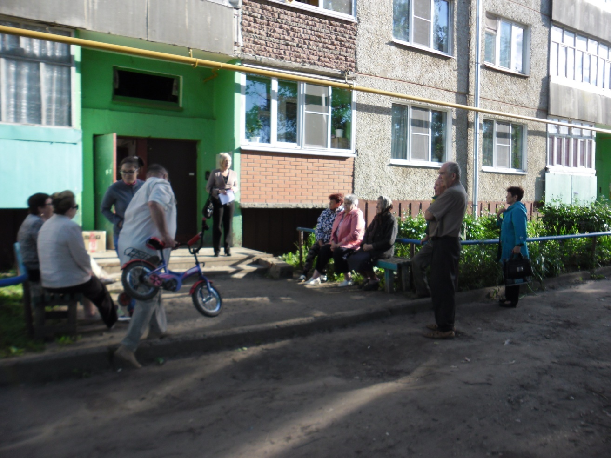

Г.Н. Мухина сказала, что предложения о включении дворовой территории в программу «Формирование современной городской среды» на 2018-2022 гг. принимаются в администрации городского поселения Советский. По результатам рассмотрения поступивших предложений состоятся общественные обсуждения, будет определен перечень первоочередных мероприятий по благоустройству дворовой территории.

